**Разборская Агата Стефанова (Rozborska Agatha)**

14 февраля 1809 г – крещение (НИАБ 937-4-32, лист 19, №7/1809-р).

**НИАБ 937-4-32:** Лист 19. **Метрическая запись №7/1809-р.**

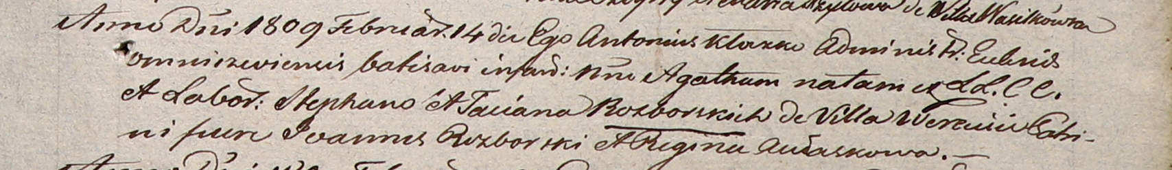

Дедиловичский костел Наисвятейшего Сердца Иисуса. 14 февраля 1809 года. Метрическая запись о крещении.

Rozborska Agatha – дочь крестьян с деревни Веретей.

Rozborski Stephan – отец.

Rozborska Taciana – мать.

Rozborski Joann – крестный отец.

Aułaskowa Regina – крестная мать.

Kłoczko Antonius – ксёндз, администратор Ошмянский.